Θέμα 4^{ο}
Δύο ελάσματα συνδέονται με τον κοχλία που απεικονίζεται στο παρακάτω σχήμα (Σχήμα 1).
α) Ποια είναι η ονομασία αυτού του κοχλία; Κοχλίας κίνησης ή Κοχλίας σύσφιξης; (Μονάδες 10)
β) Τι είδους σπείρωμα έχει ο κοχλίας αυτός; Τριγωνικό ή Τραπεζοειδές; (Μονάδες 10)
γ) Πως ονομάζεται το εργαλείο που θα ξεσφίξει το περικόχλιο; Κλειδί ή Σφυρί; (Μονάδες 5)
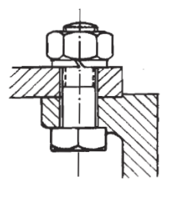
Σχήμα 1
Μονάδες 25

